Vanhusneuvoston kokous 6.3.2023 MUISTIO
Kokouksen avaus. Kokous avattiin klo 13.07.
- Osallistujat:
Marja Sormunen, puheenjohtaja
Seija Rosti, sihteeri
Matti Majoinen, Tohmajärven perinnetoimikunta
Martti Haaranen, Ympäristölautakunnan edustaja
Aila Väänänen, Eläkeliiton Värtsilän yhdistys ry
Elina Väistö, Kunnanhallituksen edustaja
Hannu Hämäläinen, Sivistyslautakunnan edustaja
Anna-Maija Luukas, P-K:n Senioriyhdistys ry
Oiva Tikka, Varma Toivo
Teuvo Karjalainen, Eläkeliiton Tohmajärven yhdistys
Reijo Miettinen, Tohmajärven-Värtsilän Sydänyhdistys ry

Asiantuntijavieraana Mira Piiroinen, kehittäjäsosionomi

- Asialistan esittely

- Kehittäjäsosionomi Mira Piiroinen esitteli sosiaalityön palveluita arjessa.
- maksutonta ja matalan kynnyksen ohjausta ja neuvontaa kaikenikäisille
- voi auttaa esimerkiksi hakemusten, lomakkeiden tms. täyttämisessä
- asiakas voi olla yhteydessä omahoitajaan ja häneltä asiakas sitten ohjautuu kehittäjäsosionomin tapaamiseen
- omaiset voivat myös huolitapauksissa olla yhteydessä suoraan kehittäjäsosionomiin
- pilotti-hanke päättyy elokuun lopussa (asiakastapaamiset toukokuun lopussa), jatkosta ei ole tietoa. (Tulevaisuuden sotekeskus jatkuu)
- Tohmajärven vastaanottopäivä maanantai, Kiteellä tiistai, muut päivät soviteltavissa. Kehittäjäsosionomi voi myös tulla asiakkaan luo! Palvelu on maksuton. Tapaamiskäynnit järjestyvät yleensä samalle tai seuraavalle viikolle.

- Ilo asua – vastuuhenkilön nimeäminen (liite)
- Marja Sormusta esitettiin ja hänet valittiin.

- Ikiliikkuja-viikko 13-19.3.2023 (kunnan resurssit, järjestöjen ja yhdistysten kannustus)
- kunnalla on tällä hetkellä työntekijöissä resurssipula, yhden henkilön vaje. Kannustetaan järjestöjä ja yhdistyksiä ja vanhusneuvoston jäseniä aktivoitumaan Ikiliikkuja-viikolla.

- Toimintasuunnitelman päivitys:
- Musiikkituokioiden järjestäminen vuonna 2023. Työryhmässä olleet Matti, Anna-Maija ja Oiva. 10-11 laulattajaa saanut laulukansion viime vuoden puolella. Musiikkityöryhmä organisoi asiaa eteenpäin. Mukana myös Kiteen mieskuoro.
- Yhteistyö seurakunnan kanssa. Kirkkovaltuuston jäsenet Elina, Teuvo ja Martti voivat viedä viestiä seurakunnalle. Seurakunnan strategiassa vanhusneuvoston kanssa tehtävä yhteistyö on myös mainittu. Seurakunta toivoo myös tietoa vanhusneuvostolta, millaista yhteistyö voisi olla. Esimerkkejä yhteistyöstä: vanhusviikko, jossa asiantuntijoita ja päiväohjelmaa, seurakunnan järjestämä musiikkitapahtuma, musiikkiopiston tiedossa olevien tapahtumien markkinointi myös ikäihmisille.

- ARAn kysely, vapaavalintaisesti kukin vastaa omalla ajallaan. (liite) Liitteessä on linkki, josta pääsee vastaamaan.

- Tiedoksi: - Ikäihmisten sosiaalipalveluiden odotusajat Pohjois-Karjalassa.
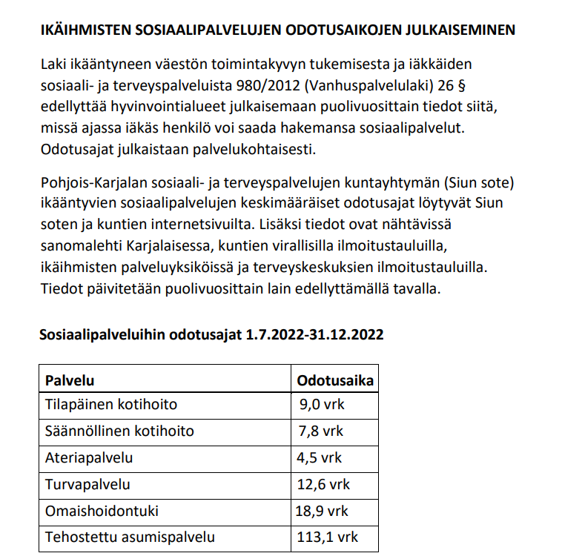

- Muut asiat

- Hyvinvointialueen vanhusneuvoston edustajana Teuvo. Jos hyvinvointialueelta tulee pyyntö toimittaa toimintakertomus vuodelta 2022, se toimitetaan.
- Toivotaan vanhusneuvoston jäsenille ja kunnan edustajille varajäsenten nimeämistä.
- Ikäihmisten neuvola-aloite tehty hyvinvointialueelle.
- Kiinnostuneet voivat tutustua Hyvinvointialueen pöytäkirjoihin ja muistioihin netissä.

Kokous päätettiin klo 14.41.

Muistion kirjasi
Seija Rosti, sihteeri

